從巴特的「刺點」看影像閱讀在寫作教學的應用
大葉大學 歐秀慧
前言
攝影是屬於專業技術的事，但若談論看照片的喜悅與觸動，應該是每個人都樂於分享的。羅蘭．巴特（Roland Barthes）在《明室─攝影札記》（La Chambre Clair: Reflection on Photography, 1980）中展示一張張能「刺」到他的照片。他認為被閱讀的影像是客觀的，並沒有好壞之分，只有閱讀影像者的愛惡之別，而影像中的Punctum（刺點）才是令人愛上一張照片的關鍵。巴特所展示的照片，多是「傻瓜機」式的普通級數的照片，刺著他的也不過是影像中的小細節，諸如掉了一顆牙的小孩，包著繃帶的手指或一條他也曾到過的街道。讀了他的書，讓每個自認為不懂高深藝術的人，都能放膽並輕鬆愉快地觀看各種照片。
《明室》從照片本身的意義出發，述說影像的多元意義，尤其是在今天這個影像泛濫的世代，此書能演繹出更多新的意義，所以《明室》擁有歷久常新的閱讀價值。。影像能因不同人、時、地的觀看引起無限的意義，這也正是攝影引人之處。
比較起來，文字比影像有較固定的意義。當文字作為影像的翻譯時，文字也會因影像的多重意義而有不同的陳述。本文即試圖在影像與文字書寫的結合上，採取巴特的「刺點」之說，在教學上引導學生創作。
一、影像的意義
有人用文字表達思想，有人用畫筆畫出情感，有人用樂符，有人用肢體，還有人用攝影。攝影是photo – graphy，就是以 光線–書寫。人們對影像的認知和定義，關係著使用影像的功能和意義。
(一)作為事實的記錄
攝影在發明初期，因為用光線來描繪現實的世界，引起相當大的震撼；因為終於出現了「數理般精準」的機器，能產生最貼近人類視野的東西。此一特質，使攝影總是與報導、紀實或證據結合，這個觀念也主宰了攝影約一百五十年。現在還是有相當多人對攝影抱持這樣的看法，所謂「用照相機寫日記」，包括用攝影記錄孩子的成長，或記錄自己旅行的蹤跡；特別聚會時，散會前的眾人合影以茲紀念；新聞事件、災難報導少不了新聞照片，表示有圖為證；刑事辦案或狗仔偵探的照相取信，就是讓照片說話，並且說出事實等等。凡此種種，都是在紀實的觀點下，以影像作為真實事物的記錄或證據。
(二)作為美感的傳遞
許多討論攝影的方式很接近繪畫，如論及構圖、色彩、光影等等。郎靜山先生的作品就是很好的例子，它既是攝影，又像是繪畫。攝影與繪畫既接近又抗拒的關係，直到二十世紀初年，以美國藝術家Alfred Stieglitz（1864-1946）為主的一群攝影家，試圖為攝影重新定義，他們認為攝影並不是繪畫。他們的努力，直到1960年代紐約現代藝術館（MOMA）開始收藏攝影作品，才算獲得正式的肯定。同時，有另一群藝術家參與了攝影藝術。五○、六○年代，觀念藝術、地景藝術、環境藝術、行動藝術等等不同於傳統藝術的行為，因為這些藝術活動相當特殊，無法永久保存，藝術家便想到用相機來記錄作品。此時攝影家與藝術家開始合流，慢慢形成了所謂的攝影藝術家或是影像藝術家。攝影的發展從一開始與繪畫曖昧不明的關係，到獨立成為一種藝術形態，到後來與藝術再次合流，成為傳遞美感的藝術創作媒材。
(三)作為商業賣點的憑藉
一張拍攝精美的人像照片，放上一個商標名稱，就變成了廣告，即使沒有任何文字。那麼這究竟是商業攝影還是藝術攝影？紐約村聲（The Village Voice）雜誌一位長期評論攝影的作家，在一篇短文中曾經提到，他認為二十世紀末在各類攝影中，最有創意、最活潑、最有文化氣質、最有能量的其實是商業（時尚）攝影。美國的名牌可以砸下重金，請來最好的專業攝影師、化妝師、模特兒、藝術指導等等，為了彰顯該品牌最新款的服裝。照出來的照片自然屬於商業攝影，但照片本身依然有藝術價值。
二、閱讀影像的觀點
不論影像的成因、目的為何，閱讀影像時，大致有幾種觀點：(A) 被拍攝者的本相─如一些現場實況，或小孩和動物的生活照；(B) 被拍攝者希望別人看到的影像─如與平常大不相同的藝術沙龍照、婚紗照； (C) 拍攝者想讓人看到的影像─如一些風景照，或為專特目的找專業模特兒拍的藝術照、劇照； (D)閱讀者自己看到的影像。巴特突破把照片當作分析對象的窠臼，反之，他要讓影像閱讀者的情感進入影像之中，這就攝影的解讀與書寫有很重要的意義。
一如巴特在1976年向世人宣布：「作者之死」（the death of the author）。他認為不管作者的本意為何，文本一旦被發表或呈現，讓讀者在與文本的相遇（encounter）中，讀者會以其文化脈絡及思考習慣，創造讀者自己的意義。甚至讀者的解讀，會因此一直變動、不穩定，而且容許質疑；解釋的任務也不在於去尋找作品的終極意義，不在於關注它的普遍結構，而是在於閱讀的創造性，將作者權威從文學研究和批評思想中去除，把文本和意義與詮釋權轉到讀者身上，以讀者為中心，賦予讀者創造性、開放性的文學空間，給予任何讀者皆有越過作者而直接詮釋「文本」的權利與可能性。此即是「作者未必然，讀者未必不然」。
巴特的觀念徹底顛覆了以作者為中心的傳統閱讀或詮釋方法，這個觀念一樣可以用在影像的閱讀。影像和文章一樣，並不是封閉完整的單一個體，而是具有開放性和多元性，讓讀者賦予取之不盡、用之不竭的詮釋方式，作品的意義是由讀者個人的詮釋所賦予，而非來自作者。因此，讀者每一次的閱讀，也同時就是一種創作，每一次閱讀皆帶著讀者本身獨有的批判、詮釋、解釋，用其自身經驗或興趣想法，重新給作品賦予新義。
巴特將詮釋權從作者的權威中解放，真正說話的不是作者，而是語言，如果有什麼地方凝聚豐富的多樣性，那也不是作者，而是讀者。因為真正在訴說的是語言本身，而不是作者，所有語言排序背後所隱藏的是眾多的文化意涵，而非作者一人的絕對意義。所以，讀者不必以作者賦予的意義為依歸。因為在閱讀中，作品的意義自讀者延伸，因讀者而多元，作品變成讀者個人表現與自我記載的發表與記錄。其中，最讓讀者有創作能量的就是影像中的Punctum（刺點），刺點因人而異，才是影像意義多元、常新、再生的關鍵。
三、影像的閱讀
巴特為其興趣相片提出兩種元素：知面 (studium) 與刺點(punctum)，巴特說：「我個人對照片的獨特興趣或許正是奠基於這兩個元素之共存。」Studium指的是意向性之投注，是以特定的文化觀點，經由道德、政治、歷史等的理性中介，來體會照片中的人物神情、姿態、佈景和劇情；Studium是一種教養，教我能夠認出創作者的動機目的。
相對地，Punctum並非是由我去尋找它，而是它從景象中，彷彿箭一般飛來射中我。Punctum有標記、傷痕、小洞、逗點、斷裂、偶然細節的意思，相片的Punctum，就是其中刺痛我的偶然的機遇。「在單一的空間裏，有時一個『細節』吸引住我，讓我感覺它的存在便足以改變我的閱讀，一新耳目，在我眼中像是見到一張新的照片，具有更優越的價值。這個『細節』就是Punctum。」 知面可能協助觀者找尋刺點，也可能唯有離棄知面，才能感受刺點。
「知面」或許可以解釋成關於知識的層面，是從文化切入，在跟我相同文化背景的人，都可能有這樣知識，解讀出以上的訊息，甚至對於某些細節更有研究的人，可以讀出更多資訊。不過就一般被刻意生產的照片來說，照片內的資訊是一種功能，在拍照的同時，我們就在想如何引導觀眾去觀看照片，商業照片就不用說了，一定負擔某種消費價值解讀的作用。連我們一般的家庭照片，例如生日聚會，我們會開心的笑，並擺出YA的姿勢，就是在利用照片，告訴未來觀看照片的人：「你看，我們是多麼的歡樂」。我們對於大笑，舉手擺出YA的動作，都是一般社會大眾可以理解的一般性的知識。
照片的「刺點」，對每一個觀看者就不盡相同了。對讀者也許意義深重，卻不會是攝影者所能預期的。刺點有時候不一定是當下想的起來，可能在某個當下，才突然想起而有內心的觸動，才會特別的注意它，因為已經將情緒加入這原本就有的細節上。能夠引發「刺點」的，不必然是攝影者的刻意安排，有時候它就是出現在那邊，而觀者就會因為這個刺點被自然的佔據視線。
四、閱讀影像後的註文書寫
圖文並茂的訊息傳播法，是讓左右腦快速而有效理解訊息的傳達方式，非常符合左右腦並用的訊息處理功能。所以，圖像配合文字，在今天這個影像泛濫、講求多媒體資訊的年代，在網路及電子媒體中更容易被廣泛應用。
由於人們閱讀影像比閱讀文字容易，所以依影像而寫文案或註文的方式，在書寫或修辭的教學上，是具體而有效的憑藉。台北市中山女高的陳智弘老師，即以愛德華．孟克（Edvard Munch 1863－1944）最為人所熟知的作品〈吶喊〉（The Scream），作為給學生寫作練習的引子。圖如下。

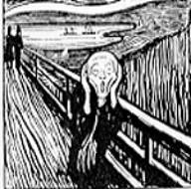
作者：愛德華．孟克（Edvard Munch 1863－1944）
作品名稱：吶喊（The Scream）；
創作年代：西元1893年；
媒材：畫布、油彩；
尺寸：91x73.5cm

該課程讓學生請將眼中所見的油畫作品，力求細緻地以文字敘述出來，並注意書寫時的層次，運用多種修辭技巧，以加強文章的效果。例如排比句（或層遞句），會使文字顯得強而有力，加強吶喊的厚重沉痛。其教學的理念，就是讓學生乘著思考的翅膀，飛翔於文字與圖像之間。也就是讓學生假設在為一位視障者介紹這幅畫，只是將介紹的內容用文字表達出來。這種細部描寫的練習，且限定字數，不但新鮮、有趣，也比傳統方式要學生憑空想像來得具體有效，由學生富有創意的作品的回饋，即可見一斑。
筆者在實際教學中亦採取以影像導引創作的方式，啟發學生文字寫作的動機和修辭技巧。註文的寫作也分兩類，一是「知面」的敘述，二是「刺點」的傳遞，後者自然能顯現創作的不落俗套與創新。舉例而言，下列四張圖片，就「知面」敘述，頂多是大家都知道的動物名稱，或現象描述。但在網路上流傳的圖片組合，卻給了一個標題「男人看到女生的四種表情」，且附加註文如下(即「目瞪口呆」、「色老頭」、「喔喔…不錯喔！」、「哇！看到……」)。並非人人看到此四張照片都會聯想到「男人看到女生的表情」的，這是先前的影像閱讀者，將他的「刺點」以簡要的文字傳遞給下一個閱讀者，此「刺點」正是一般社會大眾可以理解的力比多，這樣的註文也觸動之後的讀者，贏得不少會心的莞爾。
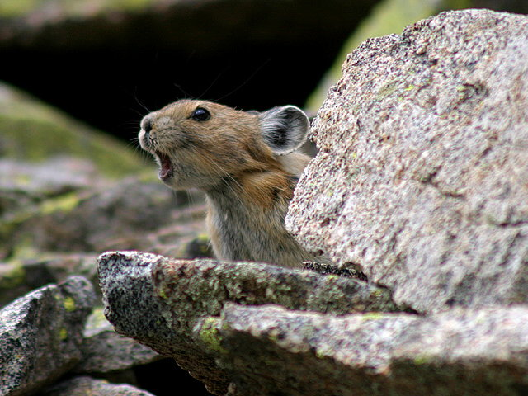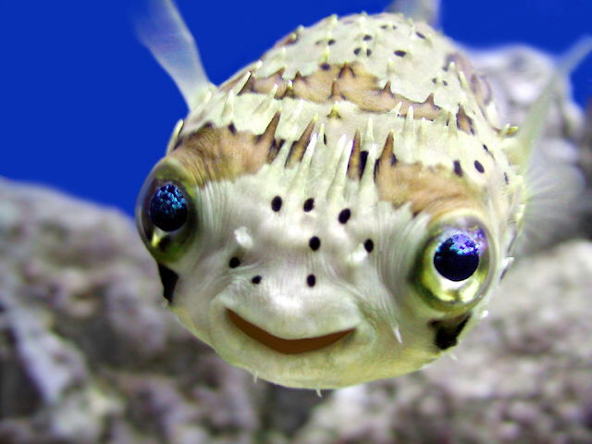
目瞪口呆 色老頭
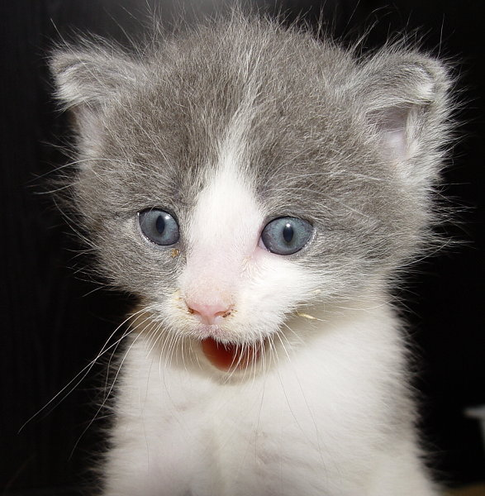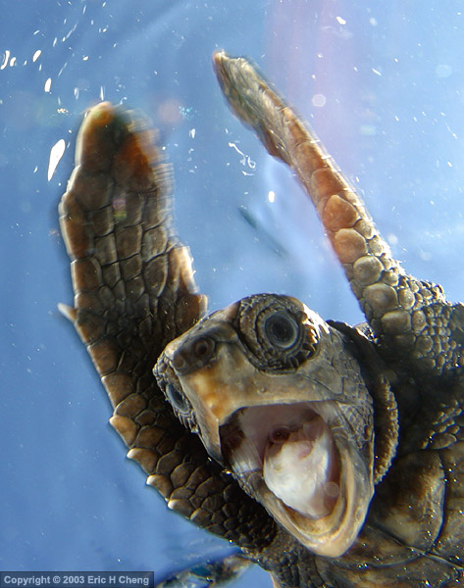
喔喔…不錯喔！ 哇！看到……
另一例是桃芝颱風時，南投地區發生難以想像的土石流。災難現場，當救難人員挖到一位六歲小女孩遺體的剎那，敏銳的美聯社記者捕捉到令人鼻酸心痛的鏡頭，最令人深被觸動的是登在報紙頭版頭條的標題「你那好冷的小手」。圖片已夠令人難過了，七個字的註文更將民胞物與、悲憫不捨的情感用力扯出、崩裂，尤其三、四十歲以上的民眾，若還記得多年前有一部文藝悲劇電影叫「你那好冷的小手」，當看到這個標題時，其感受到的意義是更多層的。不少人因這幀照片，為天災、為難民、為大自然的無情、為自己的愛莫能助，流下許多無奈的眼淚！
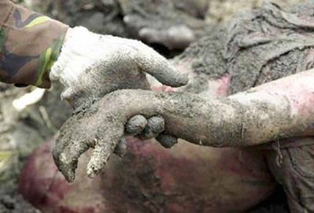
這個例子也是先前的影像閱讀者，將他的「刺點」以簡要的文字傳遞給下一個閱讀者，此「刺點」也正是一般社會大眾可以理解的，這樣的註文是「刺點」的傳遞，也是從「知面」引發了「刺點」。

五、修辭教學上的應用
筆者在所教授〈語法與修辭〉一課中，讓學生依影像而寫十五字以內的文案或註文，寫作憑藉皆使用網路上流傳常見的照片，因為之所以能廣為流傳，「人同此心，心同此理」，即表示照片對閱讀大眾有普遍的接受度，必有能提供的刺點。
第一張是讓學生依自己最受吸引的情景(刺點)，寫出影像的註文。學生的作品去其重複者，節錄如下表：
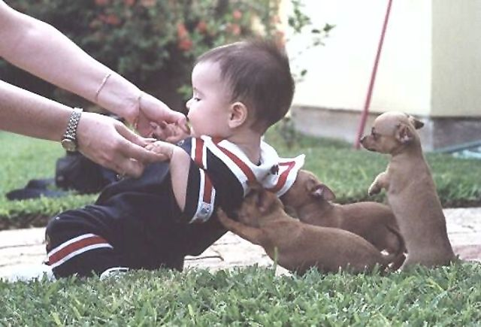
觀點分類 | 內容
以大人口吻 | 寶貝，加油！  孩子，再試一次！  弟弟，你一定可以辦到的。  加油吧！Baby！  站起來！  讓我們一起站起來。
以幼兒角度 | 快！幫我！  媽咪，我快成功了！  哇！好險！  快，快，快撐不住了！
以小狗立場 | 別怕，我們挺你！  撐著點！  快，快，快撐不住了！  阿！別把我壓扁啦！  你壓到我了！  兄弟，加油阿！  我們是你背後的力量！  好重喔！  你是不是變胖了？  怎麼了？(安怎？)  還差一點點！
知面型敘述 | 團結力量大！  狗永遠是人類最忠實的朋友！  寶貝，大家都愛你！  媽咪、寶貝！  學走路的寶寶！  勇敢向前！  努力！  相助相攜。  讓我們一起站起來。  同心協力。
在課堂上發表時，以小狗立場的註文旁白，最能引起全班共鳴的歡笑，因為最具趣味、情境、誇張和想像力，所以，引發的聯想和共鳴也最大。
下兩張，命題為：企劃公司為行銷商品或概念，請為下列兩圖，設計十五字以內的廣告文案，並註明你行銷的項目。
這種以行銷商品或行銷概念的角度，突顯個人最被觸動的地方，也是一種觀察力和創造力的訓練。
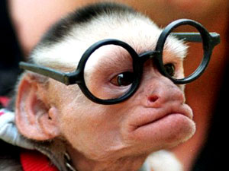
行銷單位(或概念) | 廣告文案
眼鏡公司 | 沒眼鏡？還等什麼？  終於抓到跳蚤了！  戴上我，保證視野更寬廣。  連猴子戴上，都能看得一清二楚！  戴上它，讓你成為眾人目光的焦點。  嗯！清晰多了！  天阿！好清楚！  扮酷？我最行！  粗框眼鏡？落伍了！(隱形眼鏡)  傑克，太神奇了！看得好清楚！  對面的小姐真漂亮！  嗯！該換眼鏡了！  不適合的眼鏡，是不快樂的原因！
新聞台 | 我要真相！  真相到底如何？
眼科診所 | 你想老的時候像牠一樣嗎？  別讓眼鏡衰退下去！
造型設計公司 | 嗯！這很適合我的style！
尋寶活動 | 睜大你的眼，獎金在前面。
康喜健鈣 | 保護眼睛，鞏固牙齒。現在吃還來得及！

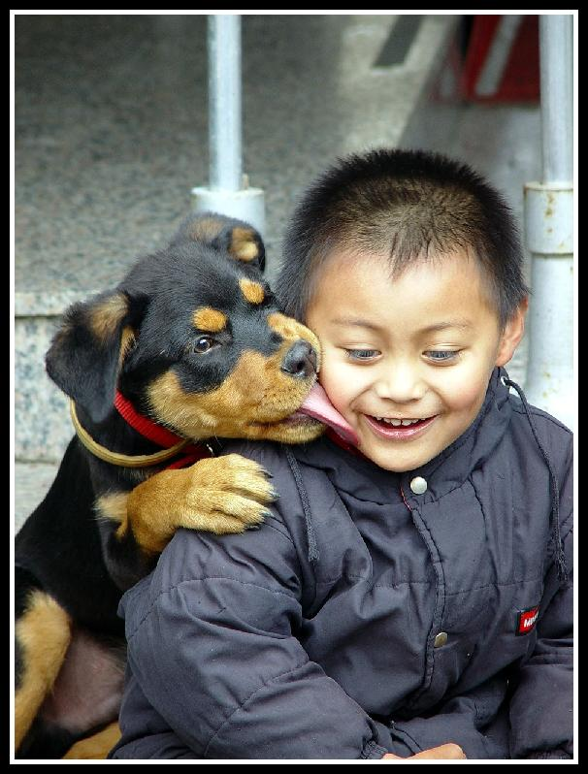
這張原題「阿里山的小兄弟」，在此教學活動的應用上，學生寫作如下：
行銷單位(或概念) | 廣告文案
流浪狗保護協會 | 我愛你，我要一直和你在一起！  我才是你最忠實的朋友！  哎喲！你的口水好多！  你的初吻給了誰？
寵物 | 天生一對寶！  這個pose，OK嗎？  狗永遠是人類最忠實的朋友！  無聊寂寞時的陪伴者！  相親相愛
暖爐 | 什麼都不想，只想和你在一起。
糖果屋 | 再讓我舔一口！  嗯！真好吃！  拜託啦！分我吃一點！
關懷憂鬱症 | 笑，世界跟著你笑！哭，卻只有你一人！
美容保養品 | 滑溜的臉蛋，不禁想嘗一口！
公益組織 | 救救世界吧！
喜面乳 | 嗯！香味宜人！
愛 | 無限關懷，愛就在你身旁！
六、結論
依巴特的論述，影像沒有好壞之分，刺點也沒有優劣之別。但在教學的立場上，為了激發學生寫作的動機，引發創作的靈感，在「人同此心，心同此理」的條件下，仍以多數閱讀者能得到觸動或注意(刺點)的作品為宜，以商業廣告吸引消費者的手法，引導學生的創作興趣。一如黃有隸先生對音樂藝術的理念：「使用人人熟識的材料，去表達出人人所未識的境界」。所以，筆者認為，一個好的影像註文，不僅傳遞刺點，也是能在知面上引發他人刺點的媒介。
由於一般人閱讀影像比閱讀文字容易，以影像作為創作的憑藉，藉寫文案或註文的方式，對學生的學習精神與態度有正面的助益，在書寫或修辭的教學上，確實是具體而有效的憑藉。
在今天這個講求多媒體資訊的年代，在網路及電子媒體當道的世代，當人愈來愈慣於或被迫於閱讀影像時，《明室》這種以讀者為詮釋觀點的閱讀法，能讓人更深入地思考影像的意義，才不致於被影像大海淹沒而迷失自我。
。
參考資料

1. Barthes,Roland 著；許綺玲 譯，《明室‧攝影札記》， 台灣攝影工作室，1997。
2. 黃友棣，《音樂人生》，台北：東大圖書，1979年三版。
3. 許綺玲，〈文學與攝影〉，《室說新聞》演講提要，http://www.ncu.edu.tw/~ccpf/actualites/98_automne/981022.html
4. 〈藝鼠活動記錄〉，全球藝術教育網http://gnae.ntptc.edu.tw
5. 〈你的"停格歲月"〉，洪曉惠，http://arts.nthu.edu.tw/NewWww/Exhibition/1996-04-09/yours.html
6. 〈乘著思考的翅膀，飛翔於文字與圖像之間〉，中山女高網站，http://www.csghs.tp.edu.tw/~chic/page_1/com_06.htm
7. 周慧玲(中央大學英美文學系／所副教授)，〈攝影、歷史、表演：二十世紀上半中國攝影圖像中的表演論述初探〉，匯文網：http://hermes.hrc.ntu.edu.tw/index.htm
8. 新聞開麥拉─攝迷論壇，http://photobook.chinatimes.com/forum/Forum.asp?ArticleID=905&History=0&Page=1

影像，是捕捉光影的瞬間交會與邂逅，而你的眼睛將這一切接住體內情緒或者理智邏輯叢林。「我們從來不只看到事物本身，我們總是看到事物與我們之間的關係。我們的視野，在以它自己為中心的範圍內持續地主對、移動並掌握事物，以建構周遭的事物以及它們所呈現的我們的存在。」你的瞳孔正調整著影像與自我世界的焦距，我們看，為著清楚找到小我座落的位置；我們因看，持續發現下一個可能的位置。參〈你的"停格歲月"〉，洪曉惠，http://arts.nthu.edu.tw/NewWww/Exhibition/1996-04-09/yours.html
見〈2004年6月藝鼠活動記錄〉，全球藝術教育網http://gnae.ntptc.edu.tw
參Stieglitz 的作品：http://www.artsmia.org/get-the-picture/stieglitz/frame03.html
參〈你的"停格歲月"〉，洪曉惠，http://arts.nthu.edu.tw/NewWww/Exhibition/1996-04-09/yours.html
參〈乘著思考的翅膀，飛翔於文字與圖像之間〉，中山女高網站，http://www.csghs.tp.edu.tw/~chic/page_1/com_06.htm
「力比多」（libido）指的是驅力能量的數量，通常指的是性能量，也即是性驅力藉以表達的（外在）力量（Freud，1917/1957e，1921/1957 c）。弗洛依德將力比多能量描繪為向外輻射而出（radiating out）然後附著在客體上然後又被帶回到自我裡面（1914/1957g）。當自我裡面有了一個力比多的投注，這就稱之為「自戀」（narcissism），是客體選擇中的一種形式，把自我本身當做客體。正常來講，年輕孩童會非常強烈地把焦點放在自己及自己的身體上，但慢慢隨著發展而愈來愈有能力（容量）對異性產生其吸引力，在他人身上選擇客體並且去愛除了自己以外的別人。精神分析學中的力比多(libido)，就是一種生命不斷發展，在渾沌中驅使新秩序崛起的力量。這力量最具體常見於愛慾之中，所以力比多又被視為一種愛慾力量。
見《音樂人生》，頁18，黃友棣，台北：東大圖書，1979年三版。

